**xargs命令**

xargs与管道的区别：

* 管道：将前面的标准输出作为后面的“标准输入”。
* xargs：将前面的标准输出作为后面的“命令参数”。

注意：xargs会将标准输入中出现的“换行符、空格、制表符”都用空格取代，

进而给后面的命令传递多个参数。

-d：指定分隔符

如 |xargs -d “&” 指定分隔符为&，而不是空格，换行，tab了

-p ：指定命令前询问  
使用该选项之后xargs并不会马上执行其后面的命令，而是输出即将要执行的完整的命令(包括命令以及传递给命令的命令行参数)，询问是否执行，输入 y 才继续执行，否则不执行。这种方式可以清楚的看到执行的命令是什么样子，也就是xargs传递给命令的参数是什么

-n 选项  
该选项表示将xargs生成的命令行参数，每次传递几个参数给其后面的命令执行，例如如果xargs从标准输入中读入内容，然后以分隔符分割之后生成的命令行参数有10个，使用 -n 3 之后表示一次传递给xargs后面的命令是3个参数，因为一共有10个参数，所以要执行4次，才能将参数用完。

-E：当碰到某个特定的命令参数时，要求 xargs 立即终止并退出。

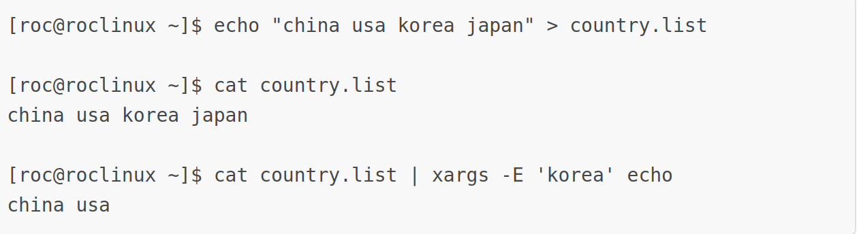

-0 :表示以 '\0' 为分隔符，一般与find......print0 结合使用 （print0表示每一行的末尾加上一个null或者说“\0”）